2015年北京市延庆区中考数学一模试卷

一、选择题（本题共30分，每小题3分）
1．2015年清明小长假延庆县的旅游收入约为1900万，将1900用科学记数法表示应为（ ）
A． B． C． D．
2. 的倒数是（ ）
A． B． C． D．
3. 在一个不透明的口袋中装有5个完全相同的小球，把它们分别标号为1，2，3，4，5，
从中随机摸出一个小球，其标号是奇数的概率为（ ）
A. $\frac{1}{5}$ B. $\frac{2}{5}$ C. $\frac{3}{5}$ D. $\frac{4}{5}$X k B 1 . c o m
4．如图，△ABC中，∠A=90°，点D在AC边上，DE∥BC，
若∠1=35°，则∠B的度数为（ ）
A . 25° B. 35° C. 55° D. 65°
5．关于x的方程$x^{2}+2x+m^{2}=0$有两个相等的实数根，那么m的值为（ ）
A． B． C．1 D． 2
6．在下列交通标志中，既是轴对称图形，又是中心对称图形的是（ ）
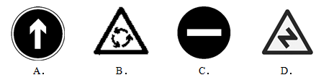
7．若把代数式化为的形式，其中m，k为常数，结果为（ ）
A． B． C． D．
8．如图，在△ABC中，点分别在边上，，
若AD＝1，BD＝2，则的值为（ ）
A． B． C． D．
9．某校学生参加体育测试，某小组10名同学的完成引体向上的个数如下表，
完成引体向上的个数 | 10 | 9 | 8 | 7
人 数 | 1 | 1 | 3 | 5
这10名同学引体向上个数的众数与中位数依次是（ ）
A．7和7.5 B．7和8 C．7.5和9 D．8和9

10．如图，△ABC中，∠ACB=90°，∠A=30°，AB=16．点P是斜边AB上一点．过点P作PQ⊥AB，垂足为P，交边AC（或边CB）于点Q，设AP=x，△APQ的面积为y，则y与x之间的函数图象大致是（ ）
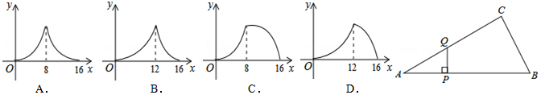

二、填空题（本题共18分，每小题3分）
11．分解因式： ．
12．若分式的值为0，则x的值等于_________ ．
13．如图，⊙O的直径CD垂直弦AB于点E，且CE=2，DE=8，
则AB的长为 ．
14．请写出一个开口向上，并且与y轴交于点（0，-2）的抛物线
的表达式__________ ．
15. 学习勾股定理相关内容后，张老师请同学们交流这样的一个问题：“已知直角三角形的两条边长分别为3，4，请你求出第三边．”张华同学通过计算得到第三边是5，你认为张华的答案是否正确：________，你的理由是
_______________________________________．
16. 将正方体骰子（相对面上的点数分别为1和6、2和5、3和4）放置于水平桌面上，如图16-1．在图16-2中，将骰子向右翻滚90°，然后在桌面上按逆时针方向旋转90°，则完成一次变换．若骰子的初始位置为图16-1所示的状态，那么按上述规则连续完成3次变换后，骰子朝上一面的点数是________；连续完成2015次变换后，骰子朝上一面的点数是________．
图16-1
图16-2
向右翻滚90°
逆时针旋转90°

三、解答题（本题共30分，每小题5分）
17．如图，△ABC中，∠ACB=90°，延长AC到D，使得CD=CB，过点D作DE⊥AB于点E，交BC于F．求证：AB=DF．

18．计算：．

19．解不等式组：

20．已知，求代数式的值.

- 如图，一次函数的图象与反比例函数（为常数，且）的图象都经过
点A（m，2）．
（1）求点A的坐标及反比例函数的表达式；
（2） 设一次函数的图象与x轴交于点B，若点P是x轴上一点，且满足△ABP的面积是2，直接写出点P的坐标．
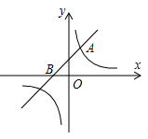

22．列方程或方程组解应用题：
八年级的学生去距学校10千米的科技馆参观，一部分学生骑自行车先走，过了20分钟，其余的学生乘汽车出发，结果他们同时到达，已知汽车的速度是骑自行车学生速度的2倍，求骑车学生每小时走多少千米？

四、 解答题（本题共20分，每小题5分）
23. 如图，点O是△ABC内一点，连结OB、OC，并将AB、OB、OC、AC的中点D、E、F、G依次连结，得到四边形DEFG.
（1）求证：四边形DEFG是平行四边形；
（2）如果∠OBC=45°，∠OCB=30°，OC=4，求EF的长．

24. 某区对市民开展了有关雾霾的调查问卷，调查内容是“你认为哪种措施治理雾霾最有
效”，有以下四个选项：
A．使用清洁能源 B．汽车限行 C．绿化造林 D．拆除燃煤小锅炉
调查过程随机抽取了部分市民进行调查，并将调查结果绘制了两幅不完整的统计图，请回答下列问题：
（1）这次被调查的市民共有 人．
（2）请你将统计图1补充完整．
（3）已知该区人口为200000人，请根据调查结果估计该市认同汽车限行的人数．
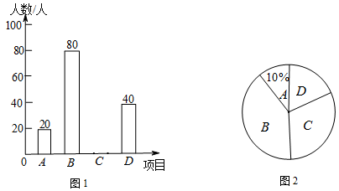

25. 如图，AB是⊙O的直径，点C在⊙O上，过点C作⊙O的切线CM．[w
（1）求证：∠ACM=∠ABC；
（2）延长BC到D，使CD = BC，连接AD与CM交于点E，若⊙O的半径为2，ED =1，求AC的长．

26. 阅读下面资料：
问题情境：
（1）如图1，等边△ABC，∠CAB和∠CBA的平分线交于点O，将顶角为120°的等腰三角形纸片（纸片足够大）的顶点与点O重合，已知OA=2，则图中重叠部分△OAB的面积是 ．
探究：
（2）在（1）的条件下，将纸片绕O点旋转至如图2所示位置，纸片两边分别与AB，AC交于点E，F，求图2中重叠部分的面积．
（3）如图3，若∠ABC=α（0°＜α＜90°），点O在∠ABC的角平分线上，且BO=2，以O为顶点的等腰三角形纸片（纸片足够大）与∠ABC的两边AB，AC分别交于点E、F，∠EOF=180°﹣α，直接写出重叠部分的面积．（用含α的式子表示）
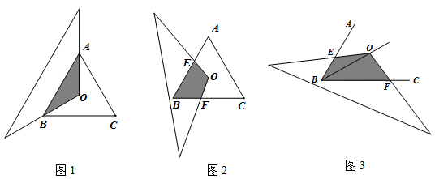

五、解答题（本题共22分，第27题7分、28题各7分，29题8分）
27. 二次函数的图象经过点A（﹣1，4），B（1，0），经过点B，且与二次函数交于点D．过点D作DC⊥x轴，垂足为点C．
（1）求二次函数的表达式；
（2）点N是二次函数图象上一点（点N在BD上方），过N作NP⊥x轴，垂足为点P，交BD于点M，求MN的最大值.

X k B 1 . c o m

28. 已知，点P是△ABC边AB上一动点（不与A，B重合）分别过点A，B向直线CP作垂线，垂足分别为E，F，Q为边AB的中点.
（1）如图1，当点P与点Q重合时，AE与BF的位置关系是 ，QE与QF的数量关系是 ；
（2）如图2，当点P在线段AB上不与点Q重合时，试判断QE与QF的数量关系，并给予证明；
（3）如图3，当点P在线段BA的延长线上时，此时（2）中的结论是否成立？请画出图形并给予证明.

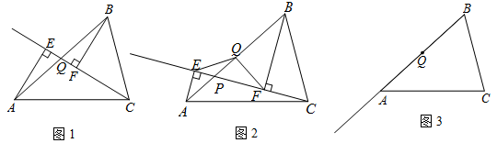

29. 对于平面直角坐标系xOy中的点P和线段AB，给出如下定义：在线段AB外有一点P，如果在线段AB上存在两点C、D，使得∠CPD=90°，那么就把点P叫做线段AB的悬垂点．
（1）已知点A（2，0），O（0，0）
①若，D（1，1），E（1，2），在点C，D，E中，线段AO的悬垂点是______；
②如果点P（m，n）在直线上，且是线段AO的悬垂点，求$m$的取值范围；
（2）如下图是帽形M（半圆与一条直径组成，点M是半圆的圆心），且圆M的半径是1，若帽形内部的所有点是某一条线段的悬垂点，求此线段长的取值范围．

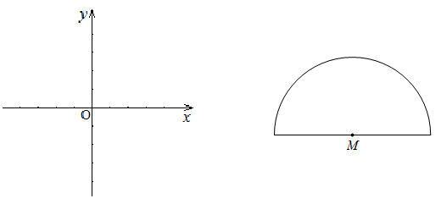

延庆县2015年毕业考试答案
初 三 数 学
一、选择题（共8个小题，每小题4分，共32分）
题号 | 1 | 2 | 3 | 4 | 5 | 6 | 7 | 8 | 9 | 10
答案 | B | D | C | C | B | C | B | B | A | D

二、填空题（共4个小题，每题4分，共16分）
题号 | 11 | 12 | 13 | 14 | 15 | 16
答案 | (x+2)(x-2)y | 1 | 8 |  | 不正确；  若4为直角边，第三边为5；若4为斜边，第三边为 | 3,6

三、解答题（本题共30分，每小题5分）
17． 证明：
证明：∵ DE⊥AB
∴∠DEA=90°
∵∠ACB=90°
--------------------------1分
∴∠DEA=∠ACB
--------------------------2分
∴∠D=∠B
在△DCF和△ACB中
--------------------------4分
∴
--------------------------5分
∴AB=DF
18．解：
---------------4分
------------------5分

19.

②
----------------2分
解：由①得：x>-1
由①得：
----------------5分
----------------4分
∴

----------3分
∵
----------4分
∴
-----------5分
∴原式=9

21. ⑴ ∵点A（m，2）在一次函数的图象上，
-----------1分
∴m=1．
-----------2分
∴点A的坐标为(1,2)．
∵点的反比例函数$y=\frac{k}{x}$的图象上，∴k=2．
∴反比例函数的解析式为．
-----------5分
-----------3分
⑵ 点P的坐标为(1,0)或(-3,0)．
22. 解：骑车学生每小时走x千米，乘车学生每小时走2x千米
由题意得：
解方程得：60-30=2x
∴x=15，
经检验：x=15是所列方程的解，且符合实际意义，
-----------5分
-----------2分
-----------3分
-----------4分
答：骑车学生每小时走15千米．
23.证明：
（1）∵ D、G分别是AB、AC的中点
∴
∵ E、F分别是OB、OC的中点
∴
-----------1分
∴
-----------2分
∴四边形DEFG是平行四边形

（2）过点O作OM⊥BC于M，
Rt△OCM中，∠OCM=30°，OC=4
∴
∴
----------3分
Rt△OBM中，∠BMO=∠OMB=45°，
∴
-----------4分
∴
∴
-----------5分
---------2分
24.（1）200
（2）

---------4分

---------5分

（3）
25.证明：
（1）证明：连接OC.
∵ AB为⊙O的直径，
∴ ∠ACB = 90°.
∴ ∠ABC ＋∠BAC = 90°.w w w .x k b 1.c o m
∵ CM是⊙O的切线，
∴ OC⊥CM.
∴ ∠ACM ＋∠ACO = 90°. 1分∵ CO = AO，
∴ ∠BAC =∠ACO.
∴ ∠ACM =∠ABC. 2分
（2）解：∵ BC = CD，OB=OA,
∴ OC∥AD.
又∵ OC⊥CE,
∴CE⊥AD. --------------------------------------------------3分[
∵ ∠ACD =∠ACB = 90°,
∴ ∠AEC =∠ACD.
∴ ΔADC∽ΔACE.
∴. 4分[
而⊙O的半径为2,
∴ AD = 4.
∴.
∴ AC= 2. 5分[

26.
-----------1分
-----------5分
(1)
(2) 连接AO、BO，如图②，
由题意可得：∠EOF=∠AOB，则∠EOA=∠FOB．
在△EOA和△FOB中，
∴△EOA≌△FOB．
∴S_{四边形AEOF}=S_{△OAB}．
-----------2分
过点O作ON⊥AB，垂足为N，如图，
∵△ABC为等边三角形，
∴∠CAB=∠CBA=60°．
∵∠CAB和∠CBA的平分线交于点O
∴∠OAB=∠OBA=30°．
∴OB=OA=2．
∵ON⊥AB，
N
∴AN=NB，ON=1．
-----------3分
∴AN=
∴AB=2AN=2．
∴S_{△OAB}=AB•ON=．
-----------4分
S_{四边形AEOF}=
(3) S_{面积}=4sincos． 新课 标 第 一 网
-----------5分

27. 解：（1）∵二次函数的图象经过点A（﹣1，4），B（1，0）
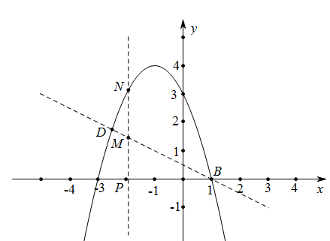
∴
∴m=-2,n=3
-----------2分
∴二次函数的表达式为
（2）经过点B
∴
-----------3分
-----------4分
画出图形
-----------5分
∴
∴
-----------6分
∴
∴MN的最大值为
-----------7分
28.解：
-----------2分
（1）AE∥BF，QE=QF，
（2）QE=QF，
证明：如图2，延长EQ交BF于D，
∵AE∥BF，
----------3分
∴∠AEQ=∠BDQ，
在△BDQ和△AEQ中
-----------4分
∴△BDQ≌△AEQ（ASA），
∴QE=QD，
∵BF⊥CP，
∴FQ是Rt△DEF斜边上的中线，
∴QE=QF=QD，
-----------5分
即QE=QF．
（3）（2）中的结论仍然成立，
证明：如图3，
延长EQ、FB交于D，
∵AE∥BF，
∴∠AEQ=∠D，
在△AQE和△BQD中
， 图3
∴△AQE≌△BQD（AAS），
-----------6分
∴QE=QD，
∵BF⊥CP，
∴FQ是Rt△DEF斜边DE上的中线，
-----------7分
∴QE=QF．
说明：第三问画出图形给1分
29.
-----------2分
（1）线段AO的悬垂点是C，D；
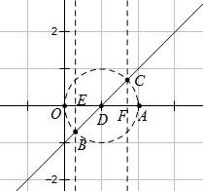
（2）以点D为圆心，以1为半径做圆，
设与⊙D 交于点B，C
与x轴，y轴的交点坐标为（1,0），（0，-1）
∴∠ODB=45°
-----------3分
∴DE=BE
在Rt△DBE中，
由勾股定理得：DE=
-----------4分
∴
-----------6分
（3）设这条线段的长为a
①当时，如图1，凡是⊙D外的点不满足条件；
②当时，如图2，所有的点均满足条件；新课 标 第 一 网
③当时，如图3，所有的点均满足条件；
-----------8分
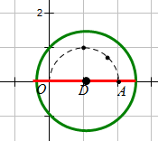
综上所述：
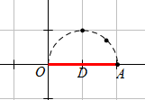
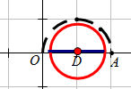
图1
图2
图3

以上答案仅供参考。

新课 标第 一 网

